620200099/28053(7)

ПРАВИТЕЛЬСТВО РЕСПУБЛИКИ ТЫВА
ПОСТАНОВЛЕНИЕ
ТЫВА РЕСПУБЛИКАНЫӉ ЧАЗАА
ДОКТААЛ

от 9 ноября 2023 г. № 826
г. Кызыл

Об утверждении государственной программы
Республики Тыва «Развитие информационного
общества и средств массовой информации
в Республике Тыва»

В целях реализации Федерального закона от 27 июля 2010 г. № 210-ФЗ «Об организации предоставления государственных и муниципальных услуг», Указа Президента Российской Федерации от 21 июля 2020 г. № 474 «О национальных целях развития Российской Федерации на период до 2030 года», государственной программы Российской Федерации «Информационное общество», утвержденной распоряжением Правительства Российской Федерации от 15 апреля 2014 г. № 313, а также в соответствии с постановлением Правительства Республики Тыва от 19 июля 2023 г. № 528 «Об утверждении Порядка разработки, реализации и оценки эффективности государственных программ Республики Тыва» Правительство Республики Тыва ПОСТАНОВЛЯЕТ:

1. Утвердить прилагаемую государственную программу Республики Тыва «Развитие информационного общества и средств массовой информации в Республике Тыва».
2. Органам исполнительной власти Республики Тыва – соисполнителям обеспечить своевременное и полное исполнение мероприятий государственной программы Республики Тыва «Развитие информационного общества и средств массовой информации в Республике Тыва».

3. Признать утратившими силу с 1 января 2024 г.:
постановление Правительства Республики Тыва от 8 октября 2020 г. № 488 «Об утверждении государственной программы Республики Тыва «Развитие информационного общества и средств массовой информации в Республике Тыва на 2021-2025 годы»;
постановление Правительства Республики Тыва от 19 марта 2021 г. № 137 «О внесении изменений в государственную программу Республики Тыва «Развитие информационного общества и средств массовой информации в Республике Тыва на 2021-2025 годы»;
постановление Правительства Республики Тыва от 8 декабря 2021 г. № 671 «О внесении изменений в государственную программу Республики Тыва «Развитие информационного общества и средств массовой информации в Республике Тыва на 2021-2025 годы»;
постановление Правительства Республики Тыва от 15 декабря 2021 г. № 701 «О внесении изменений в государственную программу Республики Тыва «Развитие информационного общества и средств массовой информации в Республике Тыва на 2021-2025 годы»;
постановление Правительства Республики Тыва от 23 июня 2022 г. № 394 «О внесении изменений в государственную программу Республики Тыва «Развитие информационного общества и средств массовой информации в Республике Тыва на 2021-2025 годы»;
постановление Правительства Республики Тыва от 12 октября 2022 г. № 654 «О внесении изменений в государственную программу Республики Тыва «Развитие информационного общества и средств массовой информации в Республике Тыва на 2021-2025 годы»;
постановление Правительства Республики Тыва от 21 ноября 2022 г. № 743 «О внесении изменений в государственную программу Республики Тыва «Развитие информационного общества и средств массовой информации в Республике Тыва на 2021-2025 годы»;
постановление Правительства Республики Тыва от 18 июля 2023 г. № 522 «О внесении изменений в государственную программу Республики Тыва «Развитие информационного общества и средств массовой информации в Республике Тыва на 2021-2025 годы».
4. Разместить настоящее постановление на «Официальном интернет-портале правовой информации» (www.pravo.gov.ru) и официальном сайте Республики Тыва в информационно-телекоммуникационной сети «Интернет».
5. Контроль за исполнением настоящего постановления возложить на Министерство цифрового развития Республики Тыва.

6. Настоящее постановление вступает в силу с 1 января 2024 г.

Заместитель Председателя
Правительства Республики Тыва О. Лукин

Утверждена
постановлением Правительства
Республики Тыва
от 9 ноября 2023 г. № 826

ГОСУДАРСТВЕННАЯ ПРОГРАММА
Республики Тыва «Развитие информационного общества
и средств массовой информации в Республике Тыва»

П А С П О Р Т
государственной программы Республики Тыва
«Развитие информационного общества и средств
массовой информации в Республике Тыва»
(далее – Программа)

Куратор Программы | – | заместитель Председателя Правительства Республики Тыва Лукин О.Н.
Ответственный исполнитель Программы | – | Министерство цифрового развития республики Тыва
Соисполнители Программы | – | казенное предприятие Республики Тыва «Центр информационных технологий Республики Тыва», ГАУ Республики Тыва «Многофункциональный центр предоставления государственных и муниципальных услуг Республики Тыва», ГАУ Республики Тыва «Издательский дом «ТываМедиаГрупп», ГАУ Республики Тыва, Министерство образования Республики Тыва, Министерство здравоохранения Республики Тыва, Министерство труда и социальной политики Республики Тыва, Министерство культуры Республики Тыва, Министерство спорта Республики Тыва, Министерство строительства Республики Тыва, Министерство сельского хозяйства Республики Тыва, Министерство лесного хозяйства Республики Тыва, Агентство по делам молодежи Республики Тыва
Период реализации | – | 2024-2030 гг.  Этапы реализации Программы не выделяются
Цели Программы | – | развитие информационного общества в Республике Тыва;  развитие экономического потенциала региона на основе использования информационных и телекоммуникационных технологий
Направления (подпрограммы) Программы |  | подпрограмма 1 «Развитие информационного общества в Республике Тыва»;  подпрограмма 2 «Повышение качества оказания услуг на базе многофункциональных центров предоставления государственных и муниципальных услуг по принципу «одного окна» в Республике Тыва»;  подпрограмма 3 «Развитие средств массовой информации, книгоиздания и полиграфии в Республике Тыва»
Объемы финансового обеспечения за счет всех источников за весь период реализации |  | общий объем финансирования – 4 423 467,06 тыс. рублей, из них:  в 2024 г. – 686 646,56;  в 2025 г. – 625 225,90;  в 2026 г. – 622 318,92;  в 2027 г. – 622 318,92;  в 2028 г. – 622 318,92;  в 2029 г. – 622 318,92;  в 2030 г. – 622 318,92;  средства федерального бюджета – 4 273,9 тыс. рублей;  средства республиканского бюджета – 4 419 202,16 тыс. рублей;  внебюджетные средства – 0 тыс. рублей
Связь с национальными целями развития Российской Федерации/государственной программой Российской Федерации/ государственной программой |  | национальная цель «цифровая трансформация», утвержденная Указом Президента Российской Федерации от 21 июля 2020 г. № 474 «О национальных целях развития Российской Федерации на период до 2030 года»;  национальная программа «Цифровая экономика Российской Федерации» утвержденная протоколом заседания президиума Совета при Президенте Российской Федерации по стратегическому развитию и национальным проектам от 4 июня 2019 г. № 7.

I. Обоснование проблемы, анализ ее исходного состояния

В основу Программы заложена целостность подходов к реализации национальной программы «Цифровая экономика Российской Федерации», Указа Президента Российской Федерации от 21 июля 2020 г. № 474 «О национальных целях развития Российской Федерации на период до 2030 года», Стратегия развития информационного общества в Республике Тыва на период до 2030 года.
Одним из ключевых направлений работ для достижения цели и задач развития информационного общества является проводимая работа по развитию информационной инфраструктуры.
В рамках реализации Поручения Президента Российской Федерации от 5 декабря 2016 г. № Пр-2346 в 2018 году успешно реализован проект по подключению медицинских организаций государственной и муниципальной системы здравоохранения к сети «Интернет». В рамках данного проекта для обеспечения оптическими сетями 35 лечебно-профилактических учреждений, 33 общеобразовательных учреждений, 80 библиотек и 43 органов исполнительной власти в 17 районах республики было создано более 720 километров линий связи.
За 2019-2020 годы выстроено 720 км волоконно-оптических линий связи в 139 населенных пунктах республики.
В 2021 году подключены к сети «Интернет» 193 социально значимых объекта, из них оптические линии связи с организацией доступа к сети «Интернет» доведены до 182 СЗО, до 11 СЗО доступ к сети «Интернет» обеспечен посредством спутниковых технологий.
В целом реализация данных направлений позволила существенно улучшить инфраструктуру связи на территории Республики Тыва.
В 2021-2023 годах в Республике Тыва в рамках реализации государственной программы «Развитие информационного общества и формирование электронного правительства в Республике Тыва в 2021-2025 годах» был достигнут определенный прогресс в развитии информационных и телекоммуникационных технологий (далее – информационные технологии):
1) обеспечено развитие центра обработки данных Правительства Республики Тыва;
2) обеспечен запуск в промышленную эксплуатацию Криптобиокабины;
3) обеспечено развитие системы межведомственного электронного взаимодействия при предоставлении государственных и муниципальных услуг;
4) внедрен программный продукт «Адресная социальная помощь», АСУ «Управление проектной деятельности и мониторинг госпрограмм»;
5) внедрена информационная система Телемедицина (врач-пациент);
6) внедрена информационная система Министерства лесного хозяйства Республики Тыва «Управление лесным комплексом Республики Тыва»;
7) в рамках федерального проекта «Кадры для цифровой экономики» проведено дистанционное обучение 600 специалистов органов исполнительной власти Республики Тыва и органов местного самоуправления Республики Тыва по программе повышения квалификации цифровой грамотности педагогов, государственных и муниципальных служащих, руководителей организаций;
8) В рамках федерального проекта «Информационная инфраструктура» национальной программы «Цифровая экономика Российской Федерации» создана и организована работа единой службы оперативной помощи гражданам по номеру «122».
9) обеспечена автоматизация контрольно-надзорной деятельности органов исполнительной власти Республики Тыва, уполномоченных на осуществление регионального государственного контроля.
Согласно Указу Президента Российской Федерации «О национальных целях и стратегических задачах развития Российской Федерации на период до 2024 года» в государственных органах с целью реализации мер, направленных на импортозамещение операционных систем и офисных программных обеспечений, ведется работа по внедрению отечественного программного обеспечения, в планах закончить до конца 2024 года.
В целях повышения качества предоставления государственных услуг на территории Республики Тыва создана сеть многофункциональных центров, включающая:
В 2021 году реализованы следующие мероприятия:
- внедрение технологии смс-информирования граждан о получении результата государственных услуг. В 2021 году обратились за получением госуслуг на 16 процентов больше по сравнению с прошлым (2020) годом;
- разработаны и введены в промышленную эксплуатацию 12 электронных видов услуг, оказываемых Федеральной налоговой службой и Пенсионным фондом России, которые подключены к АИС МФЦ;
- внедрен проект «Бережливое производство», целью которой является снижение внепроизводственных издержек (лишних действий и сокращение времени), связанных с предоставлением государственных и муниципальных услуг. В рамках проекта обеспечена модернизация АИС МФЦ.
- внедрен программно-технический комплекс «Криптобиокабина», позволяющий в МФЦ производить выдачу заграничных паспортов нового поколения (на 10 лет).
В 2023 году закончено строительство здания МФЦ в с. Бай-Хаак Тандинского кожууна.
С 29 июня 2022 г. осуществлен переход на безбумажный документооборот между МФЦ и Росреестром, который позволил оптимизировать процесс оказания государственных услуг Росреестра и сократить сроки предоставления услуг, исключив необходимость перемещения документов на бумажном носителе.
Основными проблемами, на разрешение которых нацелена Программа, являются:
1) наличие труднодоступных населенных пунктов со сложными географическими особенностями;
2) отсутствие покрытия и неуверенный прием подвижной радиотелефонной связи в удаленных сельских населенных пунктах Республики Тыва;
3) нехватка квалифицированных специалистов по информационно-телекоммуникационным технологиям (далее – ИКТ), слабое развитие научно-инновационного потенциала;
4) низкие навыки использования информационных технологий;
5) импортозависимость от зарубежного программного обеспечения, технологий и оборудования;
8) неготовность к цифровой трансформации услуг ряда органов власти регионального и, особенно, муниципального уровня, услуги которых представлены в МФЦ, размытая ответственность за несвоевременные или неправомерные решения ведомств в связи с переходом на оказание комплексных услуг (суперсервисов), зависимость заявителей от технических «сбоев систем», непрозрачность алгоритмов принятия решения и, как следствие, незащищенность потребителя от ошибок или недобросовестности поставщика услуг.

II. Описание приоритетов и целей государственной
политики в сфере реализации Программы

Основной целью Программы является развитие экономического потенциала республики на основе использования информационных и телекоммуникационных технологий:
1) организация доступа граждан и организаций к государственным, муниципальным и социально значимым услугам на основе информационно-коммуникационных технологий;
2) повышение качества образования, медицинского обслуживания, социальной защиты населения на основе развития и использования информационно-телекоммуникационных технологий;
3) повышение эффективности государственного управления и взаимодействия органов государственной и муниципальной властей и гражданского общества в республике;
4) организация защиты информации в органах государственной и муниципальной власти республики;
5) формирование современной информационной и телекоммуникационной инфраструктуры, предоставление на ее основе качественных услуг;
6) развитие систем связи и телекоммуникации для нужд государственного и муниципального управления;
7) стимулирование развития сферы информационных технологий;
8) формирование клиентоориентированной среды, обеспечивающей взаимодействие граждан и бизнеса с государством и поставщиками массовых социально значимых услуг и защиту интересов заявителей;
9) обеспечение в МФЦ очного взаимодействия граждан и бизнеса по максимальному количеству услуг и сервисов органов власти и иных поставщиков;
10) вовлечение граждан в использование цифровых технологий при взаимодействии с государством и сопровождение перевода региональных и муниципальных услуг в цифровой вид;
11) обеспечение защиты интересов и прав заявителей при получении услуг и сервисов, в том числе в цифровом виде;
12) обеспечение доступности для населения актуальной информации о решениях органов государственной власти, основных направлениях государственной политики и актуальных событиях Республики Тыва с помощью средств массовой информации;
14) обеспечение развития электронных средств массовой информации и их присутствие в социальных сетях;
15) взаимодействие с федеральными и зарубежными средствами массовой информации;
17) оказание содействия развитию муниципальной прессы;
18) развитие республиканской инфраструктуры производства и распространения печатной продукции, сохранение и развитие национального книгоиздания, обеспечение населения Республики Тыва социально значимой литературой для решения общенациональных задач в области образования, науки, культуры и межнациональных отношений;
19) обеспечение доступности региональной цифровой книжной продукции;
20) модернизация базы республиканского издательско-полиграфического предприятия.

III. Сведения о взаимосвязи со стратегическими
приоритетами, целями и показателями государственных
программ Российской Федерации

Настоящая Программа разработана в соответствии с национальной целью «цифровая трансформация», утвержденной Указом Президента Российской Федерации от 21 июля 2020 г. № 474 «О национальных целях развития Российской Федерации на период до 2030 года», национальной программой «Цифровая экономика Российской Федерации», утвержденной протоколом заседания президиума Совета при Президенте Российской Федерации по стратегическому развитию и национальным проектам от 4 июня 2019 г. № 7.

IV. Задачи государственного управления,
способы их эффективного решения в соответствующей
отрасли экономики и государственного управления

Задачами настоящей Программы определены:
- организация доступа граждан и организаций к государственным, муниципальным и социально значимым услугам на основе информационно-коммуникационных технологий;
- повышение качества образования, медицинского обслуживания, социальной защиты населения на основе развития и использования информационно-телекоммуникационных технологий;
- повышение эффективности государственного управления и взаимодействия органов государственной и муниципальной властей и гражданского общества в республике;
- организация защиты информации в органах государственной и муниципальной власти республики;
- формирование современной информационной и телекоммуникационной инфраструктуры, предоставление на ее основе качественных услуг;
- развитие систем связи и телекоммуникации для нужд государственного и муниципального управления;
- стимулирование развития сферы информационных технологий;
- формирование клиентоориентированной среды, обеспечивающей взаимодействие граждан и бизнеса с государством и поставщиками массовых социально значимых услуг и защиту интересов заявителей;
- обеспечение в многофункциональных центрах предоставления государственных и муниципальных услуг (далее – МФЦ) очного взаимодействия граждан и бизнеса по максимальному количеству услуг и сервисов органов власти и иных поставщиков;
- вовлечение граждан в использование цифровых технологий при взаимодействии с государством и сопровождение перевода региональных и муниципальных услуг в цифровой вид;
- обеспечение защиты интересов и прав заявителей при получении услуг и сервисов, в том числе в цифровом виде;
- обеспечение доступности для населения актуальной информации о решениях органов государственной власти, основных направлениях государственной политики и актуальных событиях Республики Тыва с помощью средств массовой информации;
- создание региональной радиостанции;
- обеспечение развития электронных средств массовой информации и их присутствие в социальных сетях;
- взаимодействие с федеральными и зарубежными средствами массовой информации;
- поддержка периодических общественно-политических, официальных и социально значимых печатных, электронных средств массовой информации, некоммерческих организаций и блогосферы;
- оказание содействия развитию муниципальной прессы;
- развитие республиканской инфраструктуры производства и распространения печатной продукции, сохранение и развитие национального книгоиздания, обеспечение населения Республики Тыва социально значимой литературой для решения общенациональных задач в области образования, науки, культуры и межнациональных отношений;
- обеспечение доступности региональной цифровой книжной продукции;
- модернизация базы республиканского издательско-полиграфического предприятия
Для обеспечения возможности проверки достижения цели и решения задач, на реализацию которых направлена Программа, определен перечень целевых показателей Программы, характеризующих ход ее реализации, согласно приложению № 1 к настоящей Программе.
Эффективность Программы определяется достижением запланированных показателей целевых индикаторов, и рассчитывается согласно приложению № 1 к государственной программе Республики Тыва «Развитие малого и среднего предпринимательства в Республике Тыва».

________________

V. Р Е Е С Т Р
документов, входящих в состав государственной программы
Республики Тыва «Развитие информационного общества
и средств массовой информации в Республике Тыва»

№ п/п | Тип документа | Вид документа | Наименование документа | Реквизиты | Разработчик | Гиперссылка на текст документа <5>
1 | 2 | 3 | 4 | 5 | 6 | 7
1. | Стратегические приоритеты | постановление Правительства Республики Тыва | «Об утверждении государственной программы Республики Тыва «Развитие информационного общества и средств массовой информации в Республике Тыва» |  | Министерство цифрового развития Республики Тыва
2. | Паспорт Программы | постановление Правительства Республики Тыва | «Об утверждении государственной программы Республики Тыва «Развитие информационного общества и средств массовой информации в Республике Тыва» |  | Министерство цифрового развития Республики Тыва
3. | Структура Программы | постановление Правительства Республики Тыва | «Об утверждении государственной программы Республики Тыва «Развитие информационного общества и средств массовой информации в Республике Тыва» |  | Министерство цифрового развития Республики Тыва
4. | Показатели Программы | постановление Правительства Республики Тыва | «Об утверждении государственной программы Республики Тыва «Развитие информационного общества и средств массовой информации в Республике Тыва» |  | Министерство цифрового развития Республики Тыва
5. | Помесячный план достижения показателей Программы | постановление Правительства Республики Тыва | «Об утверждении государственной программы Республики Тыва «Развитие информационного общества и средств массовой информации в Республике Тыва» |  | Министерство цифрового развития Республики Тыва
6. | Ресурсное обеспечение Программы | постановление Правительства Республики Тыва | «Об утверждении государственной программы Республики Тыва «Развитие информационного общества и средств массовой информации в Республике Тыва» |  | Министерство цифрового развития Республики Тыва

1 | 2 | 3 | 4 | 5 | 6 | 7
7. | Методика оценки эффективности Программы | постановление Правительства Республики Тыва | «Об утверждении государственной программы Республики Тыва «Развитие информационного общества и средств массовой информации в Республике Тыва» |  | Министерство цифрового развития Республики Тыва
8. | Методика расчета показателей государственной программы | постановление Правительства Республики Тыва | «Об утверждении государственной программы Республики Тыва «Развитие информационного общества и средств массовой информации в Республике Тыва» |  | Министерство цифрового развития Республики Тыва
9. | «Порядок предоставления и распределения субсидий местным бюджетам из республиканского бюджета Республики Тыва на оплату услуг по обеспечению доступа к сети «Интернет» социально значимых объектов, подключенных к широкополосному доступу к сети «Интернет» в рамках национальной программы «Цифровая экономика Российской Федерации» | постановление Правительства Республики Тыва | «Об утверждении государственной программы Республики Тыва «Развитие информационного общества и средств массовой информации в Республике Тыва» |  | Министерство цифрового развития Республики Тыва
10. | Правила предоставления и распределения субсидий из республиканского бюджета Республики Тыва бюджетам муниципальных образований Республики Тыва на реализацию мероприятий по модернизации и развитию инфраструктуры связи на территории Республики Тыва | постановление Правительства Республики Тыва | «Об утверждении государственной программы Республики Тыва «Развитие информационного общества и средств массовой информации в Республике Тыва» | от 27 июня 2023 г. № 406-р | Министерство цифрового развития Республики Тыва

VI. С Т Р У К Т У Р А
государственной программы «Развитие информационного
общества и средств массовой информации в Республике Тыва»

№  п/п | Задачи структурного элемента | Краткое описание ожидаемых  эффектов от реализации задачи структурного элемента | Связь с показателями
1 | 2 | 3 | 4
Направление (подпрограмма) 1 «Развитие информационного общества в Республике Тыва»
 | - Ведомственный проект «Цифровое государственное управление»
 | Ответственный за реализацию – Министерство цифрового развития Республики Тыва, казенное предприятие «Центр информационных технологий Республики Тыва» |  | срок реализации – 2024-2030 гг.
1.1.1. | Задача 1. Перевод массовых социально- значимых услуг в электронный вид | повышение качества предоставления государственных и муниципальных услуг | доля обращений за получением массовых социально значимых государственных и муниципальных услуг в электронном виде с использованием ЕПГУ без необходимости личного посещения органов государственной власти, органов местного самоуправления и МФЦ, от общего количества таких услуг;  доля массовых социально значимых государственных и муниципальных услуг в электронном виде, предоставляемых с использованием ЕПГУ, от общего количества таких услуг, предоставляемых в электронном виде
1.1.2. | Задача 2. Внедрение информационных систем в деятельность органов исполнительной власти Республики Тыва | повышение эффективности деятельности и взаимодействия органов исполнительной власти Республики Тыва с обществом | доля органов государственной власти, использующих государственные облачные сервисы и инфраструктуру;  достижение «цифровой зрелости» ключевых отраслей экономики и социальной сферы, в том числе здравоохранения и образования, а также государственного управления;  доля массовых социально значимых государственных и муниципальных услуг в электронном виде, предоставляемых с использованием ЕПГУ, от общего количества таких услуг, предоставляемых в электронном виде;  увеличение вложений в отечественные решения в сфере информационных технологий в четыре раза по сравнению с показателем 2019 года

1 | 2 | 3 | 4
 | 1.2. Региональный проект в Национальном проекте «Цифровая экономика»
1.2.1. | Задача 1. Субсидии бюджетам субъектов Российской Федерации на поддержку региональных проектов в сфере информационных технологий | модернизация ведомственных информационных систем с целью оказания массовых социально значимых услуг (сервисов) органов исполнительной власти субъектов Российской Федерации, муниципальных услуг органов местного самоуправления и услуг бюджетных учреждений (далее – региональные МСЗУ) в электронном виде с применением машиночитаемых цифровых административных регламентов | доля региональных услуг, предоставляемых в субъекте Российской Федерации в электронном виде посредством ведомственной информационной системы с применением цифровых регламентов, от общего количества региональных услуг, предоставляемых посредством ведомственной информационной системы в субъекте Российской  Федерации
 | 1.3. Комплекс процессных мероприятий, реализуемых непрерывно либо на периодической основе
1.3.1. | Задача 1. Обновление и сопровождение информационных систем органов исполнительной власти Республики Тыва | обеспечение технической поддержки информационных систем, обеспечивающих деятельности министерств и ведомств | доля органов государственной власти, использующих государственные облачные сервисы и инфраструктуру;  достижение «цифровой зрелости» ключевых отраслей экономики и социальной сферы, в том числе здравоохранения и образования, а также государственного управления;  доля массовых социально значимых государственных и муниципальных услуг в электронном виде, предоставляемых с использованием ЕПГУ, от общего количества таких услуг, предоставляемых в электронном виде;  увеличение вложений в отечественные решения в сфере информационных технологий в четыре раза по сравнению с показателем 2019 года
1.3.2. | Задача 2. Устранение избыточной административной нагрузки на субъекты предпринимательской деятельности в рамках контрольно-надзорной деятельности | обеспечена автоматизация приоритетных видов регионального государственного контроля (надзора) в целях риск-ориентированного подхода | доля проверок в рамках контрольно-надзорной деятельности, проведенных дистанционно, в том числе с использованием чек-листов в электронном виде

1 | 2 | 3 | 4
1.3.3. | Задача 3. Развитие Ситуационного центра Главы Республики Тыва | повышение эффективности государственного управления | доля органов государственной власти, использующих государственные облачные сервисы и инфраструктуру
1.3.4. | Задача 4. Обеспечение функционирования региональной инфраструктуры электронного правительства и ВКС Главы Республики Тыва | обеспечена эксплуатация цифровых платформ региональной инфраструктуры электронного правительства | количество абонентов интегрированной системы телекоммуникаций Республики Тыва, подключенных по волоконно-оптическим линиям связи, единиц
1.3.5. | Задача 5. Обеспечение электронного юридически значимого документооборота между органами исполнительной власти, местного самоуправления и подведомственными им учреждениями (развитие СЭД) | повышение эффективности взаимодействия между органами власти Республики Тыва, снижение бумажного документооборота | доля электронного юридически значимого документооборота между органами исполнительной власти, местного самоуправления и подведомственными им учреждениями и в Республике Тыва
1.3.6. | Задача 6. Развитие системы межведомственного электронного взаимодействия | обеспечение межведомственного электронного взаимодействия при предоставлении государственных и муниципальных услуг гражданам | количество видов сведений, представляемых в режиме онлайн органами государственной власти в рамках межведомственного взаимодействия при предоставлении государственных услуг и исполнении функций
1.3.7. | Задача 7. Субсидии юридическим лицам, осуществляющим деятельность в сфере инфокоммуникационных технологий, для обеспечения эксплуатации и функционирования межведомственных государственных информационных систем | повышение эффективности деятельности органов исполнительной власти Республики Тыва | количество инцидентов по инфраструктуре и связи
1.3.8. | Задача 8. Субсидии органам местного самоуправления Республики Тыва на обеспечение доступа к сети «Интернет» социально значимых объектов, подключенных в рамках национальной программы «Цифровая экономика Российской Федерации» | социально-значимые объекты имеют доступ к сети Интернет;  улучшение качества связи | количество социально-значимых объектов, подключенных к сети Интернет
1.4. Ведомственный проект «Информационная инфраструктура»
 | Ответственный за реализацию – Министерство цифрового развития Республики Тыва |  | срок реализации – 2024-2030 годы
1.4.1. | Задача 1. Обеспечение качественными и доступными услугами связи и доступа к информационно-телекоммуникационной сети «Интернет», в том числе универсальными услугами связи | обеспечение доступности государственных и муниципальных услуг в электронном виде, а также других сервисов | рост доли домохозяйств, которым обеспечена возможность широкополосного доступа к информационно-телекоммуникационной сети «Интернет», до 97 процентов
1.4.2. | Задача 2. Обновление и сопровождение центра обработки данных Республики Тыва | устойчивое функционирование государственных информационных систем | количество обслуживаемых стоек серверного оборудования, единиц;  обеспеченность серверным оборудованием, процентов;  увеличение вложений в отечественные решения в сфере информационных технологий в четыре раза по сравнению с показателем 2019 года;
1.4.3. | Задача 4. Создание дополнительных каналов связи складов ГО и ЧС | обеспечение безопасного функционирования деятельности органов власти Республики Тыва
 | 1.5. Губернаторский проект «Мы на связи 2.0»
1.5.1. | Задача 4. Развитие и модернизация объектов связи в сельских поселениях Республики Тыва Губернаторский проект «Мы на связи 2.0» | улучшение качества связи, обеспечение доступности государственных и муниципальных услуг в электронном виде, а также других сервисов | рост доли домохозяйств, которым обеспечена возможность широкополосного доступа к информационно-телекоммуникационной сети «Интернет», до 97 процентов
1.6. Ведомственный проект «Информационная безопасность»
1.6.1. | Задача 1. Проведение модернизации системы защиты информации, в том числе аттестация рабочих мест | обеспечение защиты информации в соответствии с требованиями законодательства | доля информационных систем, имеющих действующий аттестат соответствия требованиям информационной безопасности
1.6.2. | Задача 2. Приобретение отечественного софта для органов исполнительной власти Республики Тыва | обеспечение безопасного функционирования деятельности органов власти Республики Тыва | доля отечественного программного обеспечения в составе программного комплекса типового автоматизированного рабочего места
1.7. Ведомственный проект «Кадры для цифровой экономики»
1.7.1. | Задача 1. Снижение дисбаланса между потребностью регионального рынка труда в квалифицированных кадрах в сфере ИТ и структурой подготовки соответствующих кадров | обеспечение спроса на рынке труда ИТ-специалистами;  обеспечение занятости населения, занятых в ИТ-сфере | количество государственных (муниципальных) служащих и работников учреждений, прошедших обучение компетенциям в сфере цифровой трансформации государственного и муниципального управления;  количество профориентационных мероприятий, организованных в соответствии с типовой формой популяризации ИТ-специальностей;  количество «Уроков цифры», проведенных на площадках общеобразовательных организаций, расположенных на территории субъекта Российской Федерации с участием регионального РЦТ/представителей регионального органа власти в сфере цифрового развития/представителей крупнейших ИТ-организаций региона
1.8. Ведомственный проект «Цифровые технологии»
1.8.1 | Задача 1. Внедрение цифровых технологий в экономику, социальную сферу, в том числе в сферы образования, здравоохранения | обеспечение ускоренного развития экономики и социальной сферы | достижение «цифровой зрелости» ключевых отраслей экономики и социальной сферы, в том числе здравоохранения и образования, а также государственного управления;
1.8.2 | Задача 2. Поддержка проектов в сфере ИТ-технологий в Республике Тыва | увеличение числа ИТ-компаний | увеличение числа аккредитованных ИТ-компаний
2. | Направление (подпрограмма) 2 «Повышение качества оказания услуг на базе многофункциональных центров  предоставления государственных и муниципальных услуг по принципу «одного окна» в Республике Тыва
2.1 | Комплекс процессных мероприятий, реализуемых непрерывно либо на периодической основе
 | Ответственный за реализацию – Министерство цифрового развития Республики Тыва, ГАУ «Многофункциональный центр предоставления государственных и муниципальных услуг» (далее – ГАУ «МФЦ Республики Тыва»), казенное предприятие «Центр информационных технологий Республики Тыва» |  | срок реализации – 2024-2030 годы
2.1.1 | Задача 1. Внедрение принципов и механизмов клиентоцентричности при предоставлении государственных и муниципальных услуг | высокий уровень удовлетворенности качеством предоставления государственных и муниципальных услуг на базе МФЦ | доля ошибок, допущенных сотрудниками МФЦ при приеме документов на государственную регистрацию прав (полнота и комплектность документов), в общем количестве документов, принятых в МФЦ на государственную регистрацию прав;  доля пакетов документов, которые приняты в МФЦ на государственную регистрацию прав и в отношении которых сотрудниками МФЦ не осуществлено или осуществлено некачественное сканирование, в общем количестве пакетов документов, принятых в МФЦ на государственную регистрацию прав;  объем госпошлин, перечисляемых в республиканский бюджет Республики Тыва за счет оказания государственных услуг федеральных органов власти
3. | Направление (подпрограмма) 3 «Развитие средств массовой информации, книгоиздания и полиграфии в Республике Тыва»
3.1 | Комплекс процессных мероприятий, реализуемых непрерывно либо на периодической основе
 | Ответственный за реализацию – ГАУ Республики Тыва «Издательский дом «ТываМедиаГрупп», ГАУ Республики Тыва «Тувинское книжное издательство им. Ю.Ш. Кюнзегеша» |  | срок реализации – 2024-20230 годы
3.1.1 | Задача 1. Развитие информационной среды и обеспечение равного доступа населения к медиасреде | созданы условия по обеспечению прав граждан в сфере информации и расширению информационного пространства | выпуск газет;  выпуск книжной продукции;  объем вещания регионального телеканала (на кабельном телевидении);  объем вещания регионального телеканала (на федеральной врезке);  объем вещания регионального радиоканала во врезке федерального радиоканала «Звезда»;  объем выпускаемых материалов в сетевых изданиях

Приложение № 1
к государственной программе Республики Тыва «Развитие информационного общества и средств массовой информации в Республике Тыва»

П О К АЗ А Т Е Л И
государственной программы Республики Тыва
«Развитие информационного общества и
средств массовой информации в Республике Тыва»

Наименование показателя | Единица измерения (по ОКЕИ) | Базовое значение  (2022 г.) | Период, год |  |  |  |  |  |  | Документ | Ответственный за достижение показателя | Связь с показателями национальных целей | Информационная система
 |  |  | 2024 г. | 2025 г. | 2026 г. | 2027 г. | 2028 г. | 2029 г. | 2030 г.
1 | 2 | 3 | 4 | 5 | 6 | 7 | 8 | 9 | 10 | 11 | 12 | 13 | 14
Направление (подпрограмма) 1 «Развитие информационного общества в Республике Тыва»
1.1. Количество реализованных на базе единой платформы сервисов обеспечения функций органов государственной власти и органов местного самоуправления, в том числе типовых функций | штук  (796) | 50 | 85 | 85 | 85 | 90 | 90 | 100 | 100 | Указ Президента Российской Федерации от 21 июля 2020 г. № 474  «О национальных целях развития Российской Федерации на период до 2030 года», приложение № 19 к постановлению Правительства  Российской Федерации от 3 апреля 2021 г. № 542 «Методика расчета показателя «цифровая зрелость» органов  государственной власти субъектов российской федера- | Министерство цифрового развития Республики Тыва, Казенное предприятие Республики Тыва «Центр информационных технологий Республики Тыва» | национальная цель «цифровая трансформация» | ПГС, Смарт-роут, Ситуационный центр Главы Республики Тыва
1.2. Количество государственных услуг, предоставляемых органами государственной власти в реестровой модели и (или) в проактивном режиме с предоставлением результата в электронном виде на ЕПГУ | условная единица  (876) | 40 | 85 | 90 | 95 | 100 | 100 | 100 | 100
1.3. Доля расходов на закупки и (или) аренду отечественного программного обеспечения и платформ от общих расходов на закупку или аренду программного обеспечения. | процентов  (744) | 50 | 95 | 96 | 97 | 98 | 99 | 100 | 100
1.4. Доля обращений за получением массовых социально значимых государственных и муниципальных | процентов  (744) | 30 | 50 | 60 | 70 | 80 | 90 | 100 | 100

1 | 2 | 3 | 4 | 5 | 6 | 7 | 8 | 9 | 10 | 11 | 12 | 13 | 14
услуг в электронном виде с использованием ЕПГУ, без необходимости личного посещения органов государственной власти, органов местного самоуправления и МФЦ, от общего количества таких услуг |  |  |  |  |  |  |  |  |  | ции, органов местного самоуправления и организаций в сфере здравоохранения, образования, городского хозяйства и строительства, общественного
1.5. Доля массовых социально значимых государственных и муниципальных услуг в электронном виде,  предоставляемых с использованием ЕПГУ, от общего количества таких услуг, предоставляемых в электронном виде | процентов  (744) | 55 | 95 | 96 | 97 | 98 | 99 | 100 | 100 | транспорта, подразумевающая использование ими отечественных  информационно-технологических решений» за отчетный период (прошедший год)
1.6. Уровень удовлетворенности качеством предоставления массовых социально значимых государственных и муниципальных услуг в электронном виде с использованием Единого портала государственных и  муниципальных услуг (ЕПГУ) | балл  (9642) | 3,9 | 4,4 | 4,2 | 4,4 | 4,6 | 4,8 | 5 | 5,2
1.7. Количество видов сведений, предоставляемых в режиме онлайн органами государственной власти в рамках межведомственного взаимодействия при предоставлении государственных услуг и исполнения функций, в том числе коммерческих организаций в соответствии с законодательством | условная единица  (876) | 1 | 3 | 5 | 6 | 7 | 8 | 9 | 10
1.8. Доля зарегистрированных пользователей ЕПГУ, использующих сервисы ЕПГУ в текущем году в целях получения государственных и муниципальных услуг в электронном виде, от общего числа зарегистрированных пользователей ЕПГУ | процентов  (744) | 50 | 60 | 60 | 60 | 60 | 60 | 70 | 80
1.9. Достижение «цифровой зрелости» ключевых отраслей экономики и социальной сферы, в том числе здравоохранения и образования, а также государственного управления | процентов  (744) | 32,2 | 61 | 66 | 71 | 82 | 90 | 95 | 100
1.10. Увеличение доли массовых социально значимых услуг, доступных в электронном виде, до 95 процентов | процентов  (744) | 95 | 95 | 95 | 95 | 95 | 95 | 95 | 95
1.11. Сокращение регламентного времени предоставления государственных и муниципальных услуг в 3 раза при оказании услуг в электронном виде на Едином портале государственных и муниципальных услуг (функций) и (или) региональном портале государственных услуг | процентов  (744) | 20 | 30 | 50 | 70 | 90 | 90 | 90 | 90
1.12. Доля электронного юридически значимого документооборота между органами исполнительной власти, местного самоуправления и подведомственными им учреждениями и в Республике Тыва | процентов  (744) | 53 | 63 | 70 | 80 | 90 | 100 | 100 | 100
1.13. Доля проверок в рамках контрольно-надзорной деятельности, проведенных дистанционно, в том числе с использованием чек-листов в электронном виде | процентов  (744) | 0 | 10 | 20 | 30 | 40 | 60 | 80 | 100
1.14. Количество абонентов интегрированной системы телекоммуникаций Республики Тыва, подключенных по волоконно-оптическим линиям связи, единиц | ед.  (642) | 28 | 30 | 35 | 40 | 46 | 46 | 46 | 46
1.15 Количество социально-экономических показателей, обрабатываемых автоматизировано | ед.  (642) | 20 | 50 | 80 | 100 | 150 | 200 | 300 | 400
1.16. Рост доли домохозяйств, которым обеспечена возможность широкополосного доступа к информационно-телекоммуникационной сети «Интернет», до 97 процентов | процентов  (744) | 85 | 87 | 89 | 91 | 93 | 95 | 97 | 97
1.17.Количество обслуживаемых стоек серверного оборудования, единиц | штука  (796) | 8 | 9 | 9 | 9 | 9 | 9 | 9 | 9
1.18. Обеспеченность серверным оборудованием, процентов | процентов  (744) | 90 | 100 | 100 | 100 | 100 | 100 | 100 | 100
1.19. Количество социально-значимых объектов, подключенных к сети «Интернет» | ед.  (642) | 188 | 188 | 188 | 188 | 188 | 188 | 188 | 188
1.20. Количество инцидентов по инфраструктуре и связи | ед.  (642) | 2 | 1 | 0 | 0 | 0 | 0 | 0 | 0
1.21. Доля отечественного программного обеспечения в составе программного комплекса типового автоматизированного рабочего места | процентов  (744) | 0 | 6,5 | 100 | - | - | - | - | -
1.22. Доля информационных систем, имеющих действующий аттестат соответствия требованиям информационной безопасности | процентов  (744) | 80 | 90 | 100 | 100 | 100 | 100 | 100 | 100
1.23. Количество государственных (муниципальных) служащих и работников учреждений, прошедших обучение компетенциям в сфере цифровой трансформации государственного и муниципального управления, ежегодно | чел.  (792) | 40 | 40 | 40 | 40 | 40 | 40 | 40 | 40
1.24. Количество профориентационных мероприятий, организованных в соответствии с типовой формой популяризации ИТ-специальностей | ед.  (642) | 5 | 24 | 24 | 24 | 24 | 24 | 24 | 24
1.25. Количество «Уроков цифры», проведенных на площадках общеобразовательных организаций, расположенных на территории субъекта Российской Федерации с участием регионального РЦТ/ представителей регионального органа власти | ед.  (642) | 7 | 24 | 24 | 24 | 24 | 24 | 24 | 24

1 | 2 | 3 | 4 | 5 | 6 | 7 | 8 | 9 | 10 | 11 | 12 | 13 | 14
в сфере цифрового развития/ представителей крупнейших ИТ-организаций региона
1.26. Число выпускников общеобразовательных организаций, поступивших в вузы на программы высшего образования по ИТ-специальностям | чел.  (792) | 80 | 120 | 120 | 120 | 120 | 120 | 120 | 120
1.27. Увеличение числа аккредитованных ИТ-компаний | ед.  (642) | 6 | 6 | 6 | 7 | 7 | 8 | 9 | 10
Направление (подпрограмма) 2 «Повышение качества оказания услуг на базе многофункциональных центров
предоставления государственных и муниципальных услуг по принципу «одного окна» в Республике Тыва
2.1. Доля ошибок, допущенных сотрудниками МФЦ при приеме документов на государственную регистрацию прав (полнота и комплектность документов), в общем количестве документов, принятых в МФЦ на государственную регистрацию прав | процентов  (744) | 0,8 | 0,3 | 0,2 | 0,2 | 0,1 | 0,1 | 0,0 | 0,0 |  | ГАУ Республики Тыва «Многофункциональный центр предоставления государственных и муниципальных услуг на территории Республики Тыва» | -
2.2. Доля пакетов документов, которые приняты в МФЦ на государственную регистрацию прав и в отношении которых сотрудниками МФЦ не осуществлено или осуществлено некачественное сканирование, в общем количестве пакетов документов, принятых в МФЦ на государственную регистрацию прав | процентов  (744) | 0,13 | 0,10 | 0,9 | 0,8 | 0,7 | 0,6 | 0,5 | 0,4
2.3. Объем госпошлин, перечисляемых в республиканский бюджет Республики Тыва за счет оказания государственных услуг федеральных органов власти | тыс.  рублей  (384) | 19 952 | 14 369 | 14 403 | 14 500 | 14 600 | 14 800 | 14 900 | 15 000
Направление (подпрограмма) 3 «Развитие средств массовой информации, книгоиздания и полиграфии в Республике Тыва»
3.1. Выпуск газет | полос | 4 208 | 4 168 | 4 168 | 4 168 | 4 168 | 4 168 | 4 168 | 4 168 |  | ГАУ Республики Тыва «Издательский дом «ТываМедиаГрупп» | -
3.2. Выпуск книжной продукции | печатных листов  (920) | 230 | 270 | 270 | 270 | 270 | 270 | 270 | 270
3.3. Объем вещания регионального телеканала (на кабельном телевидении) | часов  (356) | 8 760 | 8 760 | 8 760 | 8 760 | 8 760 | 8 760 | 8 760 | 8 760
3.4. Объем вещания регионального телеканала (на федеральной врезке) | часов  (356) | 1 044 | 1 044 | 1 044 | 1 044 | 1 044 | 1 044 | 1 044 | 1 044
3.5. Объем вещания регионального радиоканала во врезке федерального радиоканала «Звезда» | часов  (356) | 42 | 42 | 42 | 42 | 42 | 42 | 42 | 42
3.6. Объем выпускаемых материалов в сетевых изданиях | материалов | 10 000 | 10 000 | 10 000 | 10 000 | 10 000 | 10 000 | 10 000 | 10 000

Приложение № 2
к государственной программе Республики Тыва «Развитие информационного общества и средств массовой информации в Республике Тыва»

ПОМЕСЯЧНЫЙ ПЛАН
достижения показателей государственной программы
Республики Тыва «Развитие информационного общества
и средств массовой информации в Республике Тыва» на 2024 год

Наименование показателя | Единица измерения (по ОКЕИ) | Плановые значения по месяцам |  |  |  |  |  |  |  |  |  |  |  | На конец 2024 года
 |  | январь | февраль | март | апрель | май | июнь | июль | август | сентябрь | октябрь | ноябрь | декабрь
1 | 2 | 3 | 4 | 5 | 6 | 7 | 8 | 9 | 10 | 11 | 12 | 13 | 14 | 15

1. Государственная программа Республики Тыва «Развитие информационного общества и средств массовой информации в Республике Тыва»,

цель «Развитие информационного общества в Республике Тыва, развитие экономического потенциала региона

на основе использования информационных и телекоммуникационных технологий «
1.1. Количество реализованных на базе единой платформы сервисов обеспечения функций органов государственной власти и органов местного самоуправления, в том числе типовых функций | штука  (796) | в течение года |  |  |  |  |  |  |  |  |  |  | 85 | 85
1.2. Количество государственных услуг, предоставляемых органами государственной власти в реестровой модели и (или) в проактивном режиме с предоставлением результата  в электронном виде на ЕПГУ | условная единица  (876) | в течение года |  |  |  |  |  |  |  |  |  |  | 85 | 85
1.3. Доля расходов на закупки и (или) аренду отечественного программного обеспечения и платформ от общих расходов на закупку или аренду программного обеспечения | процентов  (744) | в течение года |  |  |  |  |  |  |  |  |  |  | 95 | 95

1 | 2 | 3 |  |  |  |  |  |  |  |  |  |  | 4 | 5
1.4. Доля обращений за получением массовых социально-значимых государственных и муниципальных услуг в электронном виде с использованием ЕПГУ, без необходимости личного  посещения органов государственной | процентов  (744) | в течение года |  |  |  |  |  |  |  |  |  |  | 50 | 50
власти, органов местного самоуправления и МФЦ, от общего количества таких услуг
1.5. Доля массовых социально значимых государственных и муниципальных услуг в электронном виде, предоставляемых с использованием ЕПГУ, от общего количества таких услуг, предоставляемых в электронном виде | процентов  (744) | в течение года |  |  |  |  |  |  |  |  |  |  | 95 | 95
1.6. Уровень удовлетворенности качеством предоставления массовых социально значимых государственных и муниципальных услуг в электронном виде с использованием Единого портала государственных и муниципальных услуг (ЕПГУ) | балл  (9642) | в течение года |  |  |  |  |  |  |  |  |  |  | 4,4 | 4,4
1.7. Количество видов сведений, предоставляемых в режиме онлайн органами государственной власти в рамках межведомственного взаимодействия при предоставлении государственных услуг и исполнения функций, в том числе коммерческих организаций в соответствии с законодательством | условная единица  (876) | в течение года |  |  |  |  |  |  |  |  |  |  | 3 | 3
1.8. Доля зарегистрированных пользователей ЕПГУ, использующих сервисы ЕПГУ в текущем году в целях  получения государственных и муниципальных услуг в электронном виде, от общего числа зарегистрированных  пользователей ЕПГУ | процентов  (744) | в течение года |  |  |  |  |  |  |  |  |  |  | 60 | 60
1.9. Достижение «цифровой зрелости» ключевых отраслей экономики и социальной сферы, в том числе здравоохранения и образования, а также государственного управления | процентов  (744) | в течение года |  |  |  |  |  |  |  |  |  |  | 61 | 61
1.10. Увеличение доли массовых социально значимых услуг, доступных в электронном виде, до 95 процентов | процентов  (744) | в течение года |  |  |  |  |  |  |  |  |  |  | 95 | 95
1.11. Сокращение регламентного времени предоставления государственных и муниципальных услуг в 3 раза при оказании услуг в электронном виде на Едином портале государственных и муниципальных услуг (функций) и (или) региональном портале государственных услуг | процентов  (744) | в течение года |  |  |  |  |  |  |  |  |  |  | 30 | 30
1.12. Доля электронного юридически значимого документооборота между органами исполнительной власти, местного самоуправления и подведомственными им учреждениями и в Республике Тыва | процентов  (744) | в течение года |  |  |  |  |  |  |  |  |  |  | 63 | 63
1.13. Доля проверок в рамках контрольно-надзорной деятельности, проведенных дистанционно, в том числе с использованием чек-листов в электронном виде | процентов  (744) | в течение года |  |  |  |  |  |  |  |  |  |  | 10 | 10
1.14. Количество абонентов интегрированной системы телекоммуникаций Республики Тыва, подключенных по волоконно-оптическим линиям связи, единиц | ед.  (642) | в течение года |  |  |  |  |  |  |  |  |  |  | 30 | 30
1.15. Количество социально-экономических показателей, обрабатываемых автоматизировано | ед.  (642) | в течение года |  |  |  |  |  |  |  |  |  |  | 50 | 50
1.16. Рост доли домохозяйств, которым обеспечена возможность широкополосного доступа к информационно-телекоммуникационной сети «Интернет», до 97 процентов | процентов  (744) | в течение года |  |  |  |  |  |  |  |  |  |  | 87 | 87
1.17. Количество обслуживаемых стоек серверного оборудования, единиц; | штука  (796) | в течение года |  |  |  |  |  |  |  |  |  |  | 9 | 9
1.18. Обеспеченность серверным оборудованием, процентов | процентов  (744) | в течение года |  |  |  |  |  |  |  |  |  |  | 100 | 100
1.19. Количество социально-значимых объектов, подключенных к сети «Интернет» | ед.  (642) | в течение года |  |  |  |  |  |  |  |  |  |  | 188 | 188
1.20. Количество инцидентов по инфраструктуре и связи | ед.  (642) | в течение года |  |  |  |  |  |  |  |  |  |  | 1 | 1
1.21. Доля отечественного программного обеспечения в составе программного комплекса типового автоматизированного рабочего места | процентов  (744) | в течение года |  |  |  |  |  |  |  |  |  |  | 6,5 | 6,5
1.22. Доля информационных систем, имеющих действующий аттестат соответствия требованиям информационной безопасности | процентов  (744) | в течение года |  |  |  |  |  |  |  |  |  |  | 90 | 90
1.23. Количество государственных (муниципальных) служащих и работников учреждений, прошедших обучение компетенциям в сфере цифровой трансформации государственного и муниципального управления, ежегодно | чел.  (792) | в течение года |  |  |  |  |  |  |  |  |  |  | 40 | 40
1.24. Количество профориентационных мероприятий, организованных в соответствии с типовой формой популяризации ИТ-специальностей | ед.  (642) | в течение года |  |  |  |  |  |  |  |  |  |  | 24 | 24
1.25. Количество «Уроков цифры», проведенных на площадках общеобразовательных организаций, расположенных на территории субъекта Российской Федерации с участием регионального РЦТ/ пред-ставителей регионального органа власти в сфере цифрового разви-тия/ представителей крупнейших ИТ-организаций региона | ед.  (642) | в течение года |  |  |  |  |  |  |  |  |  |  | 24 | 24
1.26. Число выпускников общеобразовательных организаций, поступивших в вузы на программы высшего образования по ИТ-специальностям | чел.  (792) | в течение года |  |  |  |  |  |  |  |  |  |  | 120 | 120
1.27. Увеличение числа аккредитованных ИТ-компаний | ед.  (642) | в течение года |  |  |  |  |  |  |  |  |  |  | 6 | 6
Направление (подпрограмма) 2 «Повышение качества оказания услуг на базе многофункциональных центров предоставления
государственных и муниципальных услуг по принципу «одного окна» в Республике Тыва
2.1. Доля ошибок, допущенных сотрудниками МФЦ при приеме документов на государственную регистрацию прав (полнота и комплектность документов), в общем количестве документов, принятых в МФЦ на государственную регистрацию прав | процентов  (744) | в течение года |  |  |  |  |  |  |  |  |  |  | 0,3 | 0,3
2.2. Доля пакетов документов, которые приняты в МФЦ на государственную регистрацию прав и в отношении которых сотрудниками МФЦ не осуществлено или осуществлено некачественное сканирование, в общем количестве пакетов документов, принятых в МФЦ на государственную регистрацию прав | процентов  (744) | в течение года |  |  |  |  |  |  |  |  |  |  | 0,10 | 0,10
2.3. Объем госпошлин, перечисляемых в республиканский бюджет Республики Тыва за счет оказания государственных услуг федеральных органов власти | тыс.  рублей  (384) | 1 197 | 2 395 | 3 592 | 4 790 | 5 987 | 7 185 | 8 382 | 9 579 | 10 777 | 11 974 | 13 172 | 14 369 | 14 369
Направление (подпрограмма) 3 «Развитие средств массовой информации, книгоиздания и полиграфии в Республике Тыва»
3.1. Выпуск газет | полос | 347 | 695 | 1 042 | 1 389 | 1 737 | 2 084 | 2 431 | 2 779 | 3 126 | 3 473 |  | 3 821 | 4 168
3.2. Выпуск книжной продукции | печатных листов  (920) | 23 | 45 | 68 | 90 | 113 | 135 | 158 | 180 | 203 | 225 |  | 248 | 270
3.3. Объем вещания регионального телеканала (на кабельном телевидении) | часов  (356) | 730 | 1 460 | 2 190 | 2 920 | 3 650 | 4 380 | 5 110 | 5 840 | 6 570 | 7 300 |  | 8 030 | 8 760
3.4. Объем вещания регионального телеканала (на федеральной врезке) | часов  (356) | 87 | 174 | 261 | 348 | 435 | 522 | 609 | 696 | 783 | 870 |  | 957 | 1 044
3.5. Объем вещания регионального радиоканала во врезке федерального радиоканала «Звезда» | часов  (356) | 4 | 7 | 11 | 14 | 18 | 21 | 25 | 28 | 32 | 35 |  | 39 | 42
3.6. Объем выпускаемых материалов в сетевых изданиях | материалов | 833 | 1 667 | 2 500 | 3 333 | 4 167 | 5 000 | 5 833 | 6 667 | 7 500 | 8 333 |  | 9 167 | 10 000

Приложение № 3
к государственной программе Республики Тыва «Развитие информационного общества и средств массовой информации в Республике Тыва»

РЕСУРСНОЕ ОБЕСПЕЧЕНИЕ
и прогнозная оценка расходов федерального бюджета,
республиканского бюджета Республики Тыва, внебюджетных
средств на реализацию целей государственной программы
Республики Тыва «Развитие информационного общества
и средств массовой информации в Республике Тыва»

Наименование государственной  программы, структурного элемента | Источники  финансирования | Объем финансового обеспечения по годам реализации, тыс. рублей
 |  | 2024 г. | 2025 г. | 2026 г. | 2027 г. | 2028 г. | 2029 г. | 2030 г. | 2024-2030 гг.
1 | 2 | 3 | 4 | 5 | 6 | 7 | 8 | 9 | 10
Всего по государственной программе Республики Тыва «Развитие информационного общества и средств массовой информации  в Республике Тыва» | итого | 686 646,56 | 625 225,90 | 622 318,92 | 622 318,92 | 622 318,92 | 622 318,92 | 622 318,92 | 4 423 467,06
 | федеральный бюджет | 4273,9 | 0,00 | 0,00 | 0,00 | 0,00 | 0,00 | 0,00 | 0,00
 | республиканский бюджет | 682 372,66 | 625 225,90 | 622 318,92 | 622 319,92 | 622 320,92 | 622 321,92 | 622 321,92 | 4 419 202,16
 | Местный бюджет | 0,00 | 0,00 | 0,00 | 0,00 | 0,00 | 0,00 | 0,00 | 0,00
Направление (подпрограмма) 1 «Развитие информационного общества в Республике Тыва»,  в том числе: | итого | 436 761,14 | 375 340,48 | 372 433,50 | 372 433,50 | 372 433,50 | 372 433,50 | 372 433,50 | 2 674 269,12
 | федеральный бюджет | 4 273,90 | 0,00 | 0,00 | 0,00 | 0,00 | 0,00 | 0,00 | 4 273,90
 | республиканский бюджет | 432 487,24 | 375 340,48 | 372 433,50 | 372 433,50 | 372 433,50 | 372 433,50 | 372 433,50 | 2 669 995,22
 | местный бюджет | 0,00 | 0,00 | 0,00 | 0,00 | 0,00 | 0,00 | 0,00 | 0,00

1 | 2 | 3 | 4 | 5 | 6 | 7 | 8 | 9 | 10
  - Ведомственный проект «Цифровое государственное управление»
1.1.1. Перевод массовых значимых услуг в электронный вид | итого | 1 601,00 | 1 601,00 | 1 601,00 | 1 601,00 | 1 601,00 | 1 601,00 | 1 601,00 | 11 207,00
 | федеральный бюджет | 0,00 | 0,00 | 0,00 | 0,00 | 0,00 | 0,00 | 0,00 | 0,00
 | республиканский бюджет | 1 601,00 | 1 601,00 | 1 601,00 | 1 601,00 | 1 601,00 | 1 601,00 | 1 601,00 | 11 207,00
 | местный бюджет | 0,00 | 0,00 | 0,00 | 0,00 | 0,00 | 0,00 | 0,00 | 0,00
1 | 2 | 3 | 4 | 5 | 6 | 7 | 8 | 9 | 10
1.1.2. Внедрение информационных систем в деятельность органов исполнительной власти Республики Тыва | итого | 19 619,00 | 10 800,00 | 10 800,00 | 10 800,00 | 10 800,00 | 10 800,00 | 10 800,00 | 84 419,00
 | федеральный бюджет | 0,00 | 0,00 | 0,00 | 0,00 | 0,00 | 0,00 | 0,00 | 0,00
 | республиканский бюджет | 19 619,00 | 10 800,00 | 10 800,00 | 10 800,00 | 10 800,00 | 10 800,00 | 10 800,00 | 84 419,00
 | местный бюджет | 0,00 | 0,00 | 0,00 | 0,00 | 0,00 | 0,00 | 0,00 | 0,00
1.2. Региональный проект в Национальном проекте «Цифровая экономика»
1.2.1. Субсидии бюджетам субъектов Российской Федерации на поддержку региональных проектов в сфере информационных технологий | итого | 4 317,07 | 0,00 | 0,00 | 0,00 | 0,00 | 0,00 | 0,00 | 4 317,07
 | федеральный бюджет | 4 273,90 | 0,00 | 0,00 | 0,00 | 0,00 | 0,00 | 0,00 | 4 273,90
 | республиканский бюджет | 43,17 | 0,00 | 0,00 | 0,00 | 0,00 | 0,00 | 0,00 | 43,17
 | местный бюджет | 0,00 | 0,00 | 0,00 | 0,00 | 0,00 | 0,00 | 0,00 | 0,00
1.3. Комплекс процессных мероприятий, реализуемых непрерывно либо на периодической основе
1.3.1. Обновление и сопровождение информационных систем органов исполнительной власти Республики Тыва | итого | 62 350,00 | 54 000,00 | 54 000,00 | 54 000,00 | 54 000,00 | 54 000,00 | 54 000,00 | 386 350,00
 | федеральный бюджет | 0,00 | 0,00 | 0,00 | 0,00 | 0,00 | 0,00 | 0,00 | 0,00
 | республиканский бюджет | 62 350,00 | 54 000,00 | 54 000,00 | 54 000,00 | 54 000,00 | 54 000,00 | 54 000,00 | 386 350,00
 | местный бюджет | 0,00 | 0,00 | 0,00 | 0,00 | 0,00 | 0,00 | 0,00 | 0,00
1.3.2. Техническая поддержка и развитие ГИС «Единая система управления кадрами государственной гражданской службы Республики Тыва» | итого | 3 218,00 | 3 500,00 | 3 500,00 | 3 500,00 | 3 500,00 | 3 500,00 | 3 500,00 | 24 218,00
 | федеральный бюджет | 0,00 | 0,00 | 0,00 | 0,00 | 0,00 | 0,00 | 0,00 | 0,00
 | республиканский бюджет | 3 218,00 | 3 500,00 | 3 500,00 | 3 500,00 | 3 500,00 | 3 500,00 | 3 500,00 | 24 218,00
1.3.3. Развитие Ситуационного центра Главы Республики Тыва | итого | 18 444,30 | 9 800,00 | 9 800,00 | 9 800,00 | 9 800,00 | 9 800,00 | 9 800,00 | 77 244,30
 | федеральный бюджет | 0,00 | 0,00 | 0,00 | 0,00 | 0,00 | 0,00 | 0,00 | 0,00
 | республиканский бюджет | 18 444,30 | 9 800,00 | 9 800,00 | 9 800,00 | 9 800,00 | 9 800,00 | 9 800,00 | 77 244,30
 | местный бюджет | 0,00 | 0,00 | 0,00 | 0,00 | 0,00 | 0,00 | 0,00 | 0,00
1.3.4. Обеспечение функционирования региональной инфраструктуры электронного правительства и ВКС Главы Республики Тыва | итого | 19 439,0 | 19 787,5 | 17 912,5 | 17 912,5 | 17 912,5 | 17 912,5 | 17 912,5 | 128 788,98
 | федеральный бюджет | 0,00 | 0,00 | 0,00 | 0,00 | 0,00 | 0,00 | 0,00 | 0,00
 | республиканский бюджет | 19 439,0 | 19 787,5 | 17 912,5 | 17 912,5 | 17 912,5 | 17 912,5 | 17 912,5 | 128 788,98
 | местный бюджет | 0,00 | 0,00 | 0,00 | 0,00 | 0,00 | 0,00 | 0,00 | 0,00
1.3.5. Обеспечение электронного юридически значимого документооборота между органами исполнительной власти, местного самоуправления и подведомственными им учреждениями (Развитие СЭД) | итого | 5 000,00 | 5 000,00 | 5 000,00 | 5 000,00 | 5 000,00 | 5 000,00 | 5 000,00 | 35 000,00
 | федеральный бюджет | 0,00 | 0,00 | 0,00 | 0,00 | 0,00 | 0,00 | 0,00 | 0,00
 | республиканский бюджет | 5 000,00 | 5 000,00 | 5 000,00 | 5 000,00 | 5 000,00 | 5 000,00 | 5 000,00 | 35 000,00
 | местный бюджет | 0,00 | 0,00 | 0,00 | 0,00 | 0,00 | 0,00 | 0,00 | 0,00
1.3.6. Развитие системы межведомственного электронного взаимодействия | итого | 5 920,0 | 5 920,0 | 5 920,0 | 5 920,0 | 5 920,0 | 5 920,0 | 5 920,0 | 41 440,00
 | федеральный бюджет | 0,00 | 0,00 | 0,00 | 0,00 | 0,00 | 0,00 | 0,00 | 0,00
 | республиканский бюджет | 5 920,0 | 5 920,0 | 5 920,0 | 5 920,0 | 5 920,0 | 5 920,0 | 5 920,0 | 41 440,00
 | местный бюджет | 0,00 | 0,00 | 0,00 | 0,00 | 0,00 | 0,00 | 0,00 | 0,00
1.3.7. Субсидии юридическим лицам, осуществляющим деятельность в сфере инфокоммуникационных технологий, для обеспечения эксплуатации и функционирования межведомственных государственных информационных систем | итого | 56 212,0 | 50 000,0 | 50 000,0 | 50 000,0 | 50 000,0 | 50 000,0 | 50 000,0 | 356 212,00
 | федеральный бюджет | 0,00 | 0,00 | 0,00 | 0,00 | 0,00 | 0,00 | 0,00 | 0,00
 | республиканский бюджет | 56 212,0 | 50 000,0 | 50 000,0 | 50 000,0 | 50 000,0 | 50 000,0 | 50 000,0 | 356 212,00
 | местный бюджет | 0,00 | 0,00 | 0,00 | 0,00 | 0,00 | 0,00 | 0,00 | 0,00
1.3.8. Субсидии органам местного самоуправления Республики Тыва на обеспечение доступа к сети «Интернет» социально значимых объектов, подключенных в рамках национальной программы «Цифровая экономика Российской Федерации» | итого | 12 900,0 | 10 358,0 | 9 326,0 | 9 326,0 | 9 326,0 | 9 326,0 | 9 326,0 | 69 888,00
 | федеральный бюджет | 0,00 | 0,00 | 0,00 | 0,00 | 0,00 | 0,00 | 0,00 | 4 273,90
 | республиканский бюджет | 12 900,0 | 10 358,0 | 9 326,0 | 9 326,0 | 9 326,0 | 9 326,0 | 9 326,0 | 69 888,00
 | местный бюджет | 0,00 | 0,00 | 0,00 | 0,00 | 0,00 | 0,00 | 0,00 | 0,00
1.4. Ведомственный проект «Информационная инфраструктура»
1.4.1. Обеспечение качественными и доступными услугами связи и доступа к информационно-телекоммуникационной сети «Интернет», в том числе универсальными услугами связи | итого | 10 844,0 | 10 844,0 | 10 844,0 | 10 844,0 | 10 844,0 | 10 844,0 | 10 844,0 | 75 908,00
 | федеральный бюджет | 0,00 | 0,00 | 0,00 | 0,00 | 0,00 | 0,00 | 0,00 | 0,00
 | республиканский бюджет | 10 844,0 | 10 844,0 | 10 844,0 | 10 844,0 | 10 844,0 | 10 844,0 | 10 844,0 | 75 908,00
 | местный бюджет | 0,00 | 0,00 | 0,00 | 0,00 | 0,00 | 0,00 | 0,00 | 0,00
1.4.2. Обновление и сопровождение центра обработки данных Республики Тыва | итого | 42 000,0 | 42 000,0 | 42 000,0 | 42 000,0 | 42 000,0 | 42 000,0 | 42 000,0 | 294 000,00
 | федеральный бюджет | 0,00 | 0,00 | 0,00 | 0,00 | 0,00 | 0,00 | 0,00 | 0,00
 | республиканский бюджет | 42 000,0 | 42 000,0 | 42 000,0 | 42 000,0 | 42 000,0 | 42 000,0 | 42 000,0 | 294 000,00
 | местный бюджет | 0,00 | 0,00 | 0,00 | 0,00 | 0,00 | 0,00 | 0,00 | 0,00
1.4.3. Создание дополнительных каналов связи складов ГО и ЧС | итого | 18 040,0 | 0,0 | 0,0 | 0,0 | 0,0 | 0,0 | 0,0 | 18 040,00
 | федеральный бюджет |  |  |  |  |  |  |  | 0,00
 | республиканский бюджет | 18 040,0 | 0,0 | 0,0 | 0,0 | 0,0 | 0,0 | 0,0 | 18 040,00
 | местный бюджет | 0,00 | 0,00 | 0,00 | 0,00 | 0,00 | 0,00 | 0,00 | 0,00
1.5. Губернаторский проект «Мы на связи 2.0»
1.5.1. Развитие и модернизация объектов связи в сельских поселениях Республики Тыва Губернаторский проект «Мы на связи 2.0» | итого | 12 000,0 | 12 900,0 | 12 900,0 | 12 900,0 | 12 900,0 | 12 900,0 | 12 900,0 | 89 400,00
 | федеральный бюджет | 0,00 | 0,00 | 0,00 | 0,00 | 0,00 | 0,00 | 0,00 | 0,00
 | республиканский бюджет | 12 000,0 | 12 900,0 | 12 900,0 | 12 900,0 | 12 900,0 | 12 900,0 | 12 900,0 | 89 400,00
 | местный бюджет | 0,00 | 0,00 | 0,00 | 0,00 | 0,00 | 0,00 | 0,00 | 0,00
1.6. Ведомственный проект «Информационная безопасность»
1.6.1. Проведение модернизации системы защиты информации, в том числе аттестация рабочих мест | итого | 62 200,0 | 62 000,0 | 62 000,0 | 62 000,0 | 62 000,0 | 62 000,0 | 62 000,0 | 434 200,00
 | федеральный бюджет | 0,00 | 0,00 | 0,00 | 0,00 | 0,00 | 0,00 | 0,00 | 0,00
 | республиканский бюджет | 62 200,0 | 62 000,0 | 62 000,0 | 62 000,0 | 62 000,0 | 62 000,0 | 62 000,0 | 434 200,00
 | местный бюджет | 0,00 | 0,00 | 0,00 | 0,00 | 0,00 | 0,00 | 0,00 | 0,00
1.6.2. Приобретение отечественного софта для органов исполнительной власти Республики Тыва | итого | 50 326,77 | 51 000,0 | 51 000,0 | 51 000,0 | 51 000,0 | 51 000,0 | 51 000,0 | 356 326,77
 | федеральный бюджет | 0,00 | 0,00 | 0,00 | 0,00 | 0,00 | 0,00 | 0,00 | 0,00
 | республиканский бюджет | 50 326,77 | 51 000,0 | 51 000,0 | 51 000,0 | 51 000,0 | 51 000,0 | 51 000,0 | 356 326,77
 | местный бюджет | 0,00 | 0,00
1.7. Ведомственный проект «Кадры для цифровой экономики»
1.7.1. Снижение дисбаланса между потребностью регионального рынка труда в квалифицированных кадрах в сфере ИТ и структурой подготовки соответствующих кадров | итого | 8 800,00 | 2 250,0 | 2 250,0 | 2 250,0 | 2 250,0 | 2 250,0 | 2 250,0 | 22 300,00
 | федеральный бюджет | 0,00 | 0,00 | 0,00 | 0,00 | 0,00 | 0,00 | 0,00 | 0,00
 | республиканский бюджет | 8 800,00 | 2 250,0 | 2 250,0 | 2 250,0 | 2 250,0 | 2 250,0 | 2 250,0 | 22 300,00
 | местный бюджет | 0,00 | 0,00 | 0,00 | 0,00 | 0,00 | 0,00 | 0,00 | 0,00
1.8. Ведомственный проект «Цифровые технологии»
1.8.1. Внедрение цифровых технологий в экономику, социальную сферу, в том числе в сферы образования, здравоохранения | итого | 20 530,0 | 20 580,0 | 20 580,0 | 20 580,0 | 20 580,0 | 20 580,0 | 20 580,0 | 144 010,00
 | федеральный бюджет | 0,00 | 0,00 | 0,00 | 0,00 | 0,00 | 0,00 | 0,00 | 0,00
 | республиканский бюджет | 20 530,0 | 20 580,0 | 20 580,0 | 20 580,0 | 20 580,0 | 20 580,0 | 20 580,0 | 144 010,00
 | местный бюджет | 0,00 | 0,00 | 0,00 | 0,00 | 0,00 | 0,00 | 0,00 | 0,00
1.8.2. Поддержка проектов в сфере ИТ-технологий в Республике Тыва | итого | 3 000,0 | 3 000,0 | 3 000,0 | 3 000,0 | 3 000,0 | 3 000,0 | 3 000,0 | 21 000,00
 | федеральный бюджет | 0,00 | 0,00 | 0,00 | 0,00 | 0,00 | 0,00 | 0,00 | 0,00
 | республиканский бюджет | 3 000,0 | 3 000,0 | 3 000,0 | 3 000,0 | 3 000,0 | 3 000,0 | 3 000,0 | 21 000,00
 | местный бюджет | 0,00 | 0,00 | 0,00 | 0,00 | 0,00 | 0,00 | 0,00 | 0,00
2. Направление (подпрограмма) 2 «Повышение качества оказания услуг на базе многофункциональных центров предоставления  государственных и муниципальных услуг по принципу «одного окна» в Республике Тыва | итого | 120 743,42 | 120 743,42 | 120 743,42 | 120 743,42 | 120 743,42 | 120 743,42 | 120 743,42 | 845 203,94
 | федеральный бюджет | 0,00 | 0,00 | 0,00 | 0,00 | 0,00 | 0,00 | 0,00 | 0,00
 | республиканский бюджет | 120 743,42 | 120 743,42 | 120 743,42 | 120 743,42 | 120 743,42 | 120 743,42 | 120 743,42 | 845 203,94
 | местный бюджет | 0,00 | 0,00 | 0,00 | 0,00 | 0,00 | 0,00 | 0,00 | 0,00
2.1. Комплекс процессных мероприятий, реализуемых непрерывно либо на периодической основе
2.1.1. Внедрение принципов и механизмов клиентоцентричности при предоставлении государственных и муниципальных услуг | итого | 120 743,42 | 120 743,42 | 120 743,42 | 120 743,42 | 120 743,42 | 120 743,42 | 120 743,42 | 845 203,94
 | федеральный бюджет | 0,00 | 0,00 | 0,00 | 0,00 | 0,00 | 0,00 | 0,00 | 0,00
 | республиканский бюджет | 120 743,42 | 120 743,42 | 120 743,42 | 120 743,42 | 120 743,42 | 120 743,42 | 120 743,42 | 845 203,94
 | местный бюджет | 0,00 | 0,00 | 0,00 | 0,00 | 0,00 | 0,00 | 0,00 | 0,00
3. Направление (подпрограмма) 3 «Развитие средств массовой информации, книгоиздания и полиграфии в Республике Тыва» | итого | 129 142 | 129 142 | 129 142 | 129 142 | 129 142 | 129 142 | 129 142 | 903994.0
 | федеральный бюджет | 0,00 | 0,00 | 0,00 | 0,00 | 0,00 | 0,00 | 0,00 | 0,00
 | республиканский бюджет | 129 142 | 129 142 | 129 142 | 129 142 | 129 142 | 129 142 | 129 142 | 903994.0
 | местный бюджет | 0,00 | 0,00 | 0,00 | 0,00 | 0,00 | 0,00 | 0,00 | 0,00
3.1. Комплекс процессных мероприятий, реализуемых непрерывно либо на периодической основе
3.1.1. Развитие информационной среды и обеспечение равного доступа населения к медиасреде | итого | 129 142 | 129 142 | 129 142 | 129 142 | 129 142 | 129 142 | 129 142 | 903994.0
 | федеральный бюджет | 0,00 | 0,00 | 0,00 | 0,00 | 0,00 | 0,00 | 0,00 | 0,00
 | республиканский бюджет | 129 142 | 129 142 | 129 142 | 129 142 | 129 142 | 129 142 | 129 142 | 903994.0
 | местный бюджет | 0,00 | 0,00 | 0,00 | 0,00 | 0,00 | 0,00 | 0,00 | 0,00

Приложение № 4
к государственной программе
Республики Тыва «Развитие информационного общества и средств массовой информации
в Республике Тыва»

М Е Т О Д И К А
оценки эффективности государственной программы
Республики Тыва «Развитие информационного
общества и средств массовой информации
в Республике Тыва»

1. Результаты оценки эффективности служат для принятия решений ответственным исполнителем государственной программы Республики Тыва «Развитие информационного общества и средств массовой информации в Республике Тыва» (далее – Программа) по корректировке перечня и состава мероприятий, а также объемов бюджетного финансирования в соответствии с законодательством Российской Федерации и законодательством Республики Тыва.
2. Оценка эффективности реализации Программы проводится на основе:
1) оценки степени достижения показателей (индикаторов) Программы в целом:

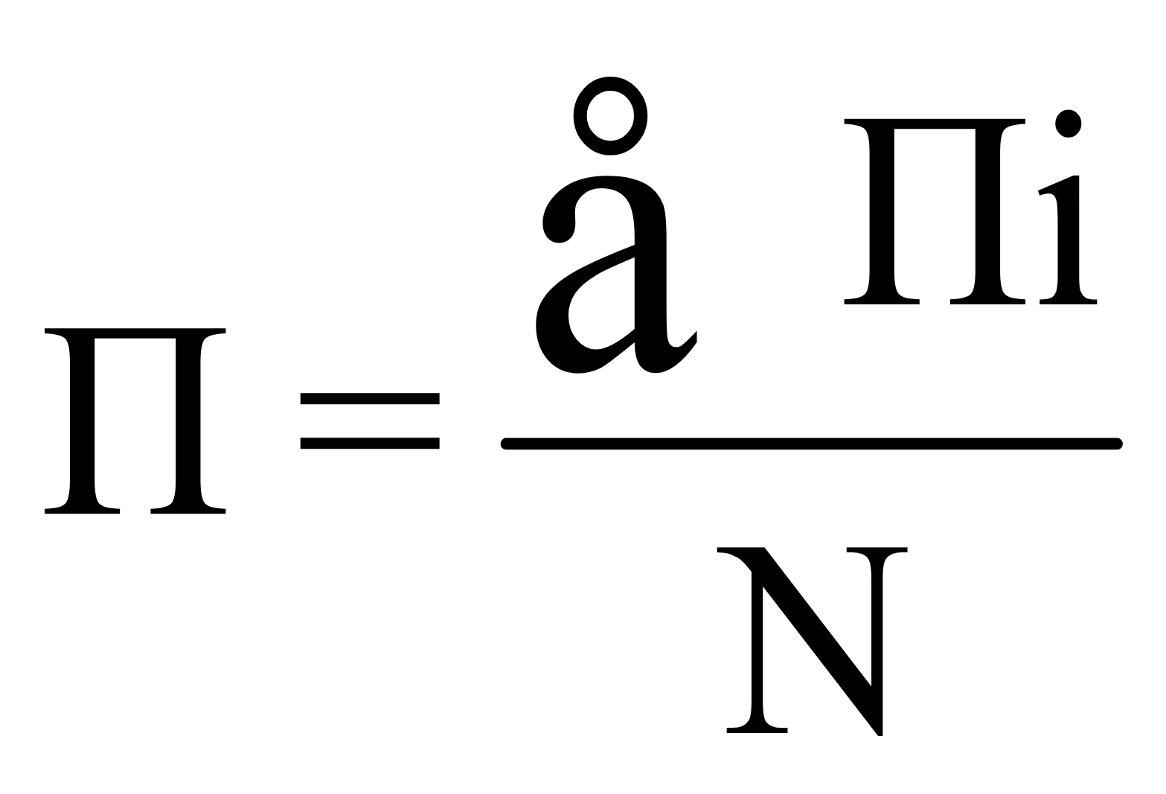,

где:
П – степень достижения показателей (индикаторов) Программы в целом;
Пi – степень достижения i-го планового значения показателя (индикатора Программы) принимается равным 1 в случаях, если Пi > 1;
N – количество показателей (индикаторов) Программы.
а) для показателей, желаемой тенденцией развития которых является увеличение значений:

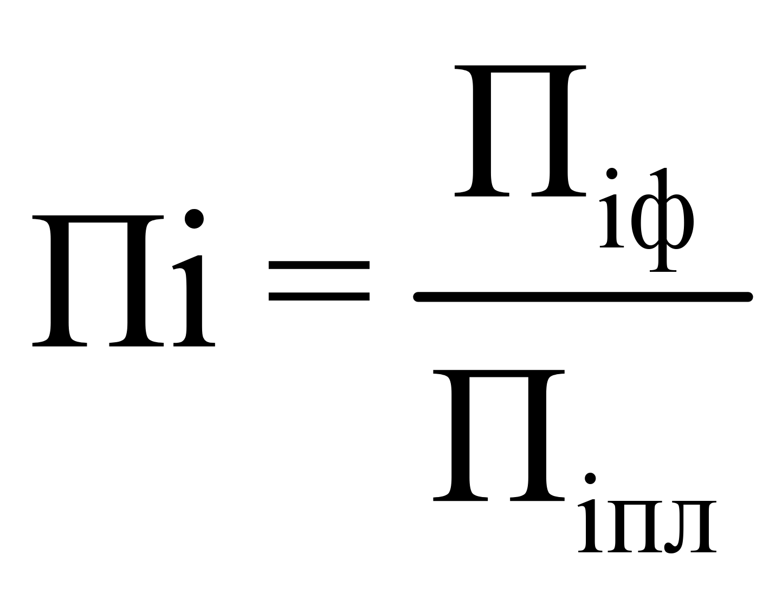

где:
Пiф – значение i-го показателя (индикатора) Программы, фактически достигнутое на конец отчетного периода;
Пiпл – плановое значение i-го показателя (индикатора) Программы;
б) для показателей, желаемой тенденцией развития которых является уменьшение значений:
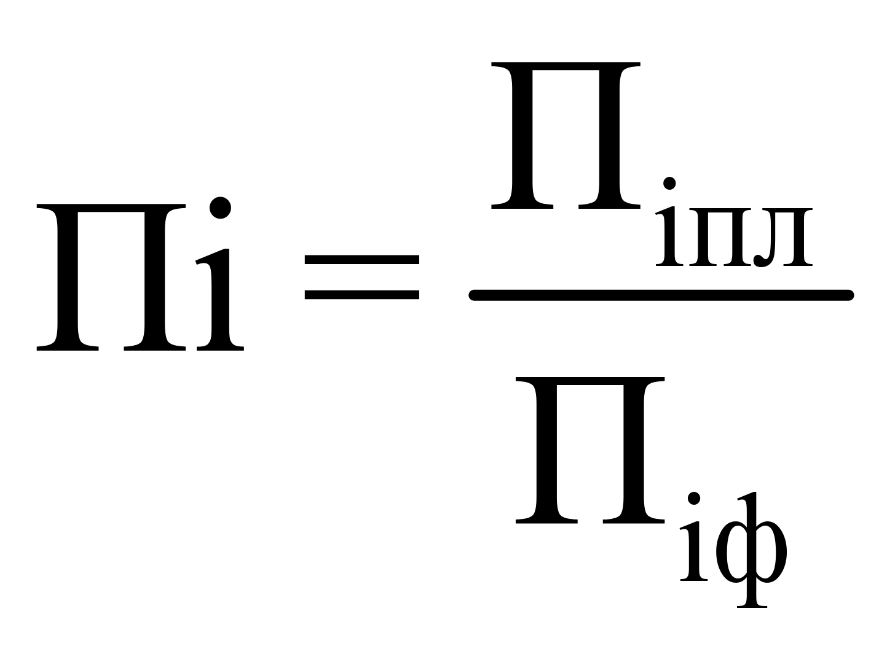,

2) степени финансирования Программы, рассчитываемой как отношение фактического объема финансирования Программы из всех источников ресурсного обеспечения в целом (федеральный бюджет, консолидированный бюджет Республики Тыва, внебюджетные источники) к плановому объему финансирования Программы из всех источников ресурсного обеспечения в целом (федеральный бюджет, консолидированный бюджет Республики Тыва, внебюджетные источники):

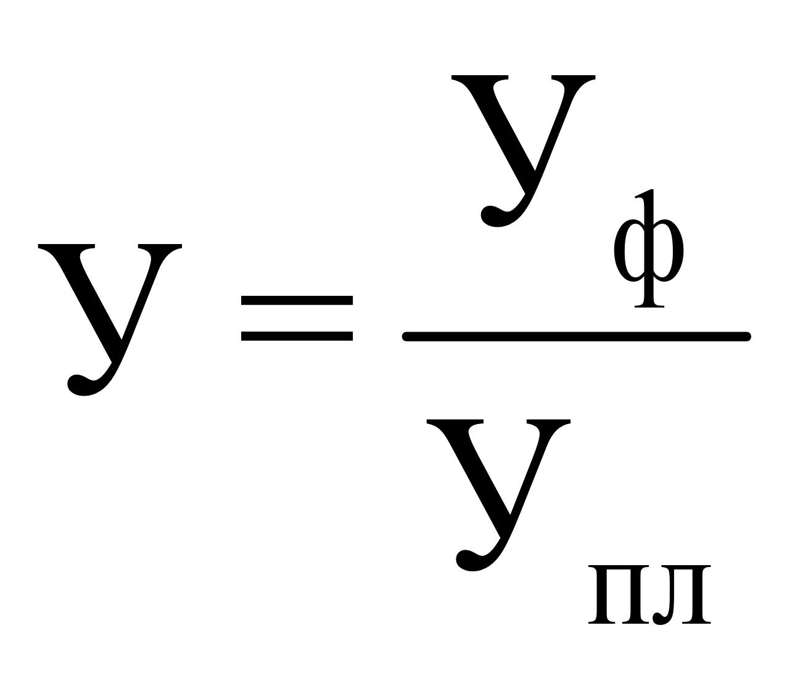,

где:
У – степень финансирования мероприятий Программы;
Уф – фактический объем финансирования Программы из всех источников ресурсного обеспечения в целом (федеральный бюджет, консолидированный бюджет Республики Тыва, внебюджетные источники);
Упл – плановый объем финансирования Программы из всех источников ресурсного обеспечения в целом (федеральный бюджет, консолидированный бюджет Республики Тыва, внебюджетные источники);
3) степени реализации мероприятий Программы (достижения ожидаемых непосредственных результатов их реализации), рассчитываемой как отношение количества выполненных мероприятий из числа запланированных к реализации в отчетном периоде мероприятий к количеству мероприятий, запланированных к реализации в отчетном периоде.

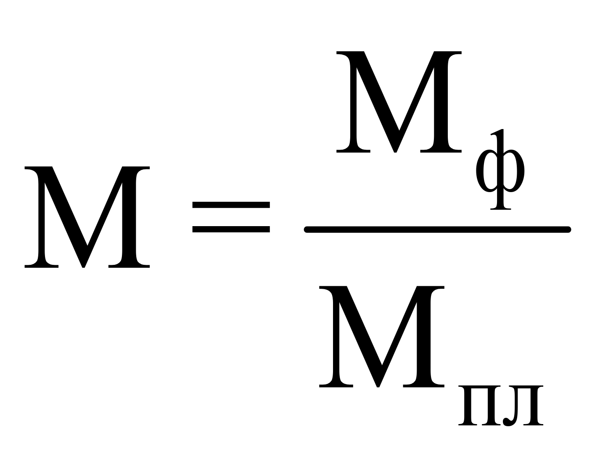,

где
М – степень реализации мероприятий Программы;
Мф – количество выполненных мероприятий из числа мероприятий, запланированных к реализации в отчетном периоде;
Мпл – количество мероприятий, запланированных к реализации в отчетном периоде;
4) эффективности реализации Программы в целом, которая оценивается на основе степени достижения показателей (индикаторов), степени финансирования и степени реализации мероприятий Программы по следующей формуле:

.

3. Программа считается высокоэффективной, если эффективность реализации Программы составила не менее 90 процентов.
4. Программа считается среднеэффективной, если эффективность реализации Программы составила не менее 70 процентов.
5. Программа считается низкоэффективной, если эффективность реализации Программы составила не менее 60 процентов.
6. Если реализация Программы не отвечает приведенным выше критериям, уровень эффективности ее реализации признается неудовлетворительным.

_______________

Приложение № 5
к государственной программе
Республики Тыва «Развитие информационного общества и средств массовой информации в Республике Тыва»

М Е Т О Д И К А
расчета показателей государственной программы
«Развитие информационного общества и средств
массовой информации в Республике Тыва»

1. Оценка степени достижения целей и решения задач Программы определяется в два этапа.
2. На первом этапе производится сравнение фактически достигнутых значений целевых показателей с установленными Программой значениями, и рассчитываются индивидуальные индексы достижения целевых показателей (по каждому целевому показателю отдельно) по следующей формуле:

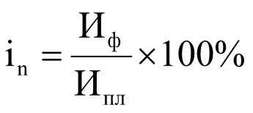,

где:
i_{n} – индивидуальный индекс достижения n-го целевого показателя, процентов;
И_{ф} – фактически достигнутое значение n-го целевого показателя в отчетном году;
И_{пл} – установленные в Программе значения n-го целевого показателя на отчетный год.
3. На втором этапе определяется средний индекс достижения целевых показателей по следующей формуле:

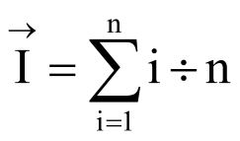,

где:
I – средний индекс достижения целевых показателей;
n – число целевых показателей Программы.
4. Оценка степени соответствия запланированному уровню затрат и эффективности использования бюджетных средств определяется по следующей формуле:

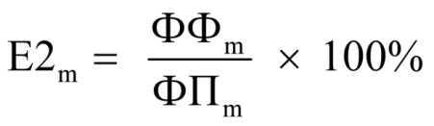,
где:
Е2m – уровень финансирования реализации основных мероприятий Программы;
ФФm– фактический объем финансовых ресурсов, направленный на реализацию мероприятий Программы;
ФПm– плановый объем финансовых ресурсов на реализацию Программы на соответствующий отчетный период.
Степень реализации мероприятий оценивается как доля мероприятий, выполненных в полном объеме, по следующей формуле:

СРм = Мв / М,

где:
СРм – степень реализации мероприятий;
Мв – количество мероприятий, выполненных в полном объеме, из числа мероприятий, запланированных к реализации в отчетном году;
М – общее количество мероприятий, запланированных к реализации в отчетном году.
5. Расчет степени реализации мероприятий осуществляется на уровне основных мероприятий Программы.
6. Степень реализации мероприятий рассчитывается для всех основных мероприятий Программы.
7. Вывод об эффективности (неэффективности) реализации Программы определяется на основании следующих критериев:

_______________

Приложение № 6
к государственной программе
Республики Тыва «Развитие информационного общества и средств массовой информации
в Республике Тыва»

П О Р Я Д О К
предоставления и распределения субсидий
местным бюджетам из республиканского бюджета
Республики Тыва на оплату услуг по обеспечению
доступа к сети «Интернет» социально значимых
объектов, подключенных к широкополосному
доступу к сети «Интернет» в рамках национальной
программы «Цифровая экономика
Российской Федерации»

1. Общие положения

1.1. Настоящий Порядок разработан в соответствии со статьей 139 Бюджетного кодекса Российской Федерации и определяет целевое назначение, условия и порядок предоставления и расходования в очередном финансовом году и плановом периоде субсидий бюджетам муниципальных районов (городских округов) Республики Тыва (далее – муниципальные образования) из республиканского бюджета Республики Тыва.
1.2. Субсидии предоставляются в целях покрытия расходов муниципальных образований на оплату услуг по обеспечению доступа к сети «Интернет» социально значимых объектов (органы местного самоуправления муниципальных образований Республики Тыва и библиотеки), подключенных к сети «Интернет», в рамках национальной программы «Цифровая экономика Российской Федерации» в 2019-2021 годах.
1.3. Субсидии из республиканского бюджета Республики Тыва (далее – субсидии) формируются за счет собственных доходов в составе расходов республиканского бюджета Республики Тыва.
1.4. Субсидии предоставляются главному распорядителю бюджетных средств (далее – ГРБС) согласно сводной бюджетной росписи республиканского бюджета Республики Тыва и утвержденным лимитам бюджетных обязательств на очередной финансовый год и плановый период.
1.5. Уведомления о бюджетных ассигнованиях доводятся до органов местного самоуправления муниципальных образований (далее – органы местного самоуправления) в соответствии с порядком составления и ведения сводной бюджетной росписи республиканского бюджета Республики Тыва и бюджетных росписей ГРБС.
1.6. Субсидия предоставляется в рамках государственной программы «Развитие информационного общества и средств массовой информации в Республике Тыва на 2021-2025 годы», утвержденной постановлением Правительства Республики Тыва от 8 октября 2020 г. № 488.
1.7. Субсидии отражаются в доходах местных бюджетов в соответствии с указаниями о применении бюджетной классификации Российской Федерации по соответствующему администратору поступлений местного бюджета, определяемому органами местного самоуправления.
Не использованные по состоянию на 1 января очередного финансового года остатки субсидий подлежат возврату в республиканский бюджет в порядке, установленном Министерством финансов Республики Тыва.
1.8. Ответственность за нецелевое использование полученных субсидий, а также за достоверность представляемых сведений о расходах несут органы местного самоуправления. В случае использования субсидий не по целевому назначению соответствующие средства подлежат возврату в республиканский бюджет в порядке, установленном Министерством финансов Республики Тыва.
1.9. Контроль за целевым и эффективным использованием субсидий осуществляется ГРБС и органами государственного финансового контроля.

2. Условия и порядок предоставления и расходования субсидий

2.1. Субсидии бюджетам муниципальных образований Республики Тыва предоставляются на оплату услуг доступа к сети «Интернет» социально значимых объектов, подключенных к широкополосному доступу к сети «Интернет» в рамках национальной программы «Цифровая экономика Российской Федерации» в 2019-2021 годах.
2.2. Критерии предоставления субсидий бюджетам муниципальных образований Республики Тыва (далее – местные бюджеты) являются:
а) соблюдение органами местного самоуправления бюджетного законодательства Российской Федерации и Республики Тыва;
б) наличие социально значимых объектов, подключенных к широкополосному доступу к сети «Интернет», в рамках национальной программы «Цифровая экономика Российской Федерации»;
в) наличие соглашения о предоставлении субсидии, заключенного между Министерством цифрового развития Республики Тыва и муниципальным образованием, в соответствии с пунктом 2.3 настоящего Порядка и типовой формой, утвержденной Министерством цифрового развития Республики Тыва.
2.3. В соглашении о предоставлении субсидии в обязательном порядке должны быть предусмотрены:
а) размер субсидии, предоставляемой бюджету муниципального образования из республиканского бюджета на оплату услуг по обеспечению доступа к сети «Интернет» за счет средств субсидии;
б) обязанность муниципального образования обеспечить оплату услуг по обеспечению доступа к сети «Интернет» социально значимых объектов (органы местного самоуправления и библиотеки);
в) обеспечение муниципальным образованием целевого использования субсидии на оплату услуг по обеспечению доступа к сети «Интернет»;
г) использование субсидии при условии повышения эффективности использования бюджетных средств муниципальным образованием;
д) обязательство о недопущении образования на первое число каждого месяца кредиторской задолженности консолидированного бюджета муниципального образования по услугам по обеспечению доступа к сети «Интернет»;
е) ежеквартальное предоставление не позднее 15 числа месяца, следующего за отчетным, в Министерство цифрового развития Республики Тыва отчета о расходовании субсидий на оплату услуг по обеспечению доступа к сети «Интернет» по установленной форме;
ж) приостановление (сокращение) предоставления межбюджетных трансфертов бюджету муниципального образования в случае невыполнения получателем межбюджетных трансфертов условий предоставления субсидии;
з) основания и порядок внесения изменений и дополнений в соглашение;
и) порядок расчетов;
к) срок действия соглашения;
л) разрешение споров;
м) формы отчетностей;
н) показатель результативности использования субсидии.
2.4. Субсидии предоставляются местным бюджетам ежемесячно, в соответствии с утвержденным кассовым планом финансирования межбюджетных трансфертов, согласованным с Министерством финансов Республики Тыва.
2.5. Органы местного самоуправления ежеквартально, не позднее 15 числа месяца, следующего за отчетным периодом, представляют в Министерство цифрового развития Республики Тыва отчет о расходовании субсидий по форме, установленной Министерством финансов Республики Тыва.
2.6. Министерство цифрового развития Республики Тыва вправе приостановить финансирование, уменьшить (перераспределить) плановые объемы субсидий, предусмотренные местным бюджетам, на текущий год, квартал, месяц в случае:
а) выявления нецелевого использования средств;
б) неполного освоения перечисленных субсидий в течение предыдущего месяца.
2.7. Субсидии носят целевой характер и не могут быть использованы на другие цели.
2.8. В случае возникновения экономии субсидий и отсутствия текущей задолженности по расходам на оплату за услуги «Интернет» муниципальное образование по согласованию с Министерством цифрового развития Республики Тыва возвращает остатки субсидии в республиканский бюджет.

3. Методика расчета и распределения субсидий

Расчет субсидии осуществляется по следующей формуле:

БКj = Сумма (Т*Ki) +Сумма (OPэj*Ki),

где:
БКj – объем субсидии j-му муниципальному образованию;
Т – тариф на услуги сети «Интернет» со скоростью 10 Мб/с на момент формирования прогноза бюджета республики, при этом тариф не может быть больше среднего тарифа, рекомендованного Министерством цифрового развития, связи и массовых коммуникаций Российской Федерации;
БКj – объем субсидии j-му муниципальному образованию;
Ki – количество социально значимых объектов, подключенных к широкополосному доступу к сети «Интернет»;
Tj – тариф на услуги «Интернет» (скоростью 10 Мб/с, 2 Мб/с) на момент формирования прогноза бюджета республики, предоставляемые иными операторами связи.

4. Методика расчета показателя и
эффективность использования субсидий

4.1. Показателем результативности использования субсидии, предоставляемой бюджету муниципального образования области, является количество социально значимых объектов (органы местного самоуправления муниципальных образований Республики Тыва и библиотеки), подключенных к сети «Интернет», в рамках национальной программы «Цифровая экономика Российской Федерации» в 2019-2021 годах.
Значение показателя результативности устанавливается соглашением.
4.2. Оценка результативности и эффективности использования субсидии осуществляется Министерством цифрового развития Республики Тыва по итогам года на основании отчетных данных, представляемых в соответствии с пунктом 10 Порядка, путем установления степени достижения ожидаемых результатов.
4.3. Показатель результативности использования субсидии (R) рассчитывается по формуле:

R = Rf / Rp,

где:
Rf – фактическое значение показателя результативности;
Rp – плановое значение показателя результативности.
При значении показателя R ниже 1 результативность использования субсидии признается низкой. Если показатель R равен 1, результативность использования субсидии признается высокой.
4.4. Эффективность использования субсидии (А) рассчитывается по формуле:

А = (R x P / F) x 100,

где:
R – показатель результативности;
P – плановый объем бюджетных ассигнований, утвержденный в бюджете на финансирование мероприятия;
F – фактический объем финансирования расходов на реализацию мероприятия.
При значении показателя, равном 100 и более, эффективность использования субсидии признается высокой. При значении показателя от 90 до 100 эффективность использования субсидии признается средней. При значении показателя менее 90 эффективность использования субсидии признается низкой.

_______________

